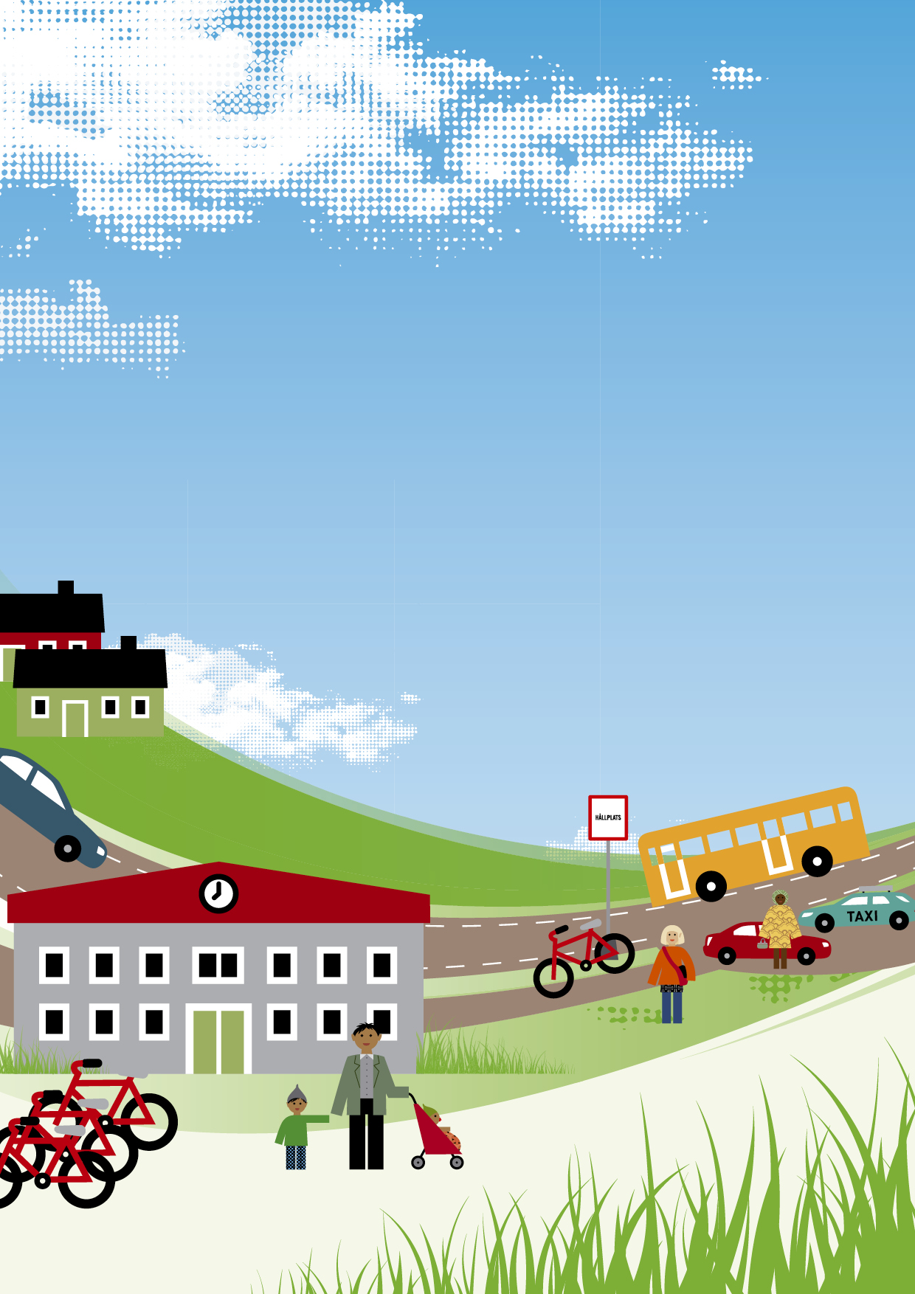
20xx-xx-xx

Skolvägsplan för
XXX-skolan

Uppdaterad 2015-11-27

Innehåll

1. Fakta om Skolan 2
3. Resvanor 3
4. Skolvägen 3
5. Trafikmiljön vid skolan 4
6. Mål 4
7. Övergripande syfte 4
8. Insatser och åtgärder 5
9. Uppföljning 5
10. Policy för resor till och från skolan 5
11. Underlag till Skolvägsplan för XXX skolan har arbetats fram
och ska följas upp (år månad): 6

Fakta om Skolan

Skolans namn:

Rektor:
- Telefon:
- E-post:

Kommun:

Årskurser:

Antal elever:

Antal personal:

Vi som tagit fram planen

Namn:
Roll:
Telefon:
E-post:

Namn:
Roll:
Telefon:
E-post

Resvanor

Dagens resvanor

Önskade resvanor

Skolvägen

Hur upplevs skolvägarna?

Vad vill elever, föräldrar och skolans personal förändra?

Trafikmiljön vid skolan

Mål

Övergripande syfte

Insatser och åtgärder

Insatser som skolan ska göra
Insats | När | Ansvarig | Övrigt

Åtgärder som vi behöver hjälp med
-
-

Uppföljning

Policy för resor till och från skolan

Underlag till Skolvägsplan för XXX skolan har arbetats fram
och ska följas upp (år månad):

Ansvariga för överenskommelsen:
För XXX skolan  Rektor  Namnförtydl.  Ort och datum: | För XXX kommun  Förvaltningschef  Namnförtydl.  Ort och datum:

Tekniska förvaltningen har mottagit skolvägsplanen:

(Strategisk chef)

Ort och datum

Bilaga 1
Bild och karta över skolan och dess närområde med markerade avlämnings- och hämtningsplatser:

